
МИНИСТЕРСТВО НАУКИ И ВЫСШЕГО ОБРАЗОВАНИЯ
РОССИЙСКОЙ ФЕДЕРАЦИИ

ПЕНЗЕНСКИЙ ГОСУДАРСТВЕННЫЙ УНИВЕРСИТЕТ
ПОЛИТЕХНИЧЕСКИЙ ИНСТИТУТ
ФАКУЛЬТЕТ промышленных технологий, электроэнергетики и транспорта
Кафедра Технологии и оборудование машиностроения

ОТЧЕТ
О ПРЕДДИПЛОМНОЙ ПРАКТИКЕ
В организации (название полное): АО «Пензтяжпромарматура»

Направление подготовки 15.03.05 Конструкторско-технологическое обеспечение машиностроительных производств

Профиль подготовки – Технология машиностроения

Квалификация (степень) выпускника – Бакалавр

Студент группы 22ММ1 Музанов С.А.

Руководитель: к.т.н., доцент Гурин П.А.

Пенза 2026
УТВЕРЖДАЮ:
Зав. кафедрой
«Технологии и оборудование машиностроения»,
д.т.н., профессор
______________ Зверовщиков А.Е.
«___» _______________2026г.

ЗАДАНИЕ
на преддипломную практику
направления 15.03.05 – Конструкторско-технологическое обеспечение машиностроительных производств.
Профиль – Технология машиностроения

Студенту Музанову С.А. гр. 22ММ1

Цель прохождения практики
– закрепление и углубление теоретической подготовки;
– приобретение практических навыков проектирования и внедрения технологических процессов, изготовления деталей и сборки изделий;
– умение использовать правовые знания в профессиональной деятельности;
– получение опыта разработки конструкторской, технологической и организационной документации;
– применение приемов малоотходных и безотходных технологий на производстве;
– участие в решении конструкторских и технологических задач с заданными критериями и их структурными взаимосвязями;
– проектирование изделий машиностроения, технологической оснастки, инструмента режущего и мерительного с использованием современных программных продуктов;
– проведение технико-экономического анализа проектных решений, оформление конструкторской и технологической документации;
– освоение методик внедрения новой техники; проведения испытаний; сертификации продукции, технологий и технических средств;
– пополнение знаний на основе научно-технической информации по отечественным и зарубежным источникам;
– выполнение работ по моделированию изделий и продуктов с использованием программных продуктов и средств САПР;
– планировать эксперименты, обрабатывать и анализировать результаты, готовить материалы для рефератов и публикаций;
– составлять отчеты по материалам исследований и анализа, готовить организационную документацию для внедрения технологических процессов в производство.
Содержание текстовой части отчета:
1 Назначение изделия. Технические характеристики и служебное назначение детали.
Техническая характеристика изделия (деталей). Служебное назначение. Сборочная единица, куда входит заданная деталь. Условия работы. Основные поверхности детали, их назначение. Анализ технических требований. Анализ технологичности конструкций, предложения по улучшению технологичности. Материал детали. Марка. Химический состав. Механические свойства. Вариант замены.
2 Вид исходной заготовки и технология ее получения.
Эскиз заготовки с техническими требованиями. Припуски на обработку. Критический анализ заготовки. Предложение по применению прогрессивной заготовки. Коэффициент использования материала. Стоимость заготовки. Технико-экономический расчет конкурентных вариантов получения заготовки с учетом последующей механической обработки. Термообработка исходной заготовки и обрабатываемой детали в процессе ее изготовления. Вид термообработки, ее назначение. Режимы термообработки и применяемое оборудование.
3 Анализ существующей (базовой, заводской) технологии механической обработки. Схемы базирования и закрепления заготовки по операциям. Технологический маршрут изготовления детали с нормированным временем по операциям. Процент переработки норм. Анализ маршрутного технологического процесса в сравнении с типовыми или аналогичными процессами для однотипных деталей. Предложения по его изменению для повышения производительности и точности обработки. Критическая оценка построения основных станочных операций по производительности и точности обработки для соответствия техническим требованиям на деталь.
Методы обеспечения точности обработки. Уровень прогрессивности методов обработки и применяемого оборудования. Анализ применяемого режущего инструмента по уровню прогрессивности и режимов резания. Анализ достигаемой точности обработки по операциям, определение узких мест с учетом рекламаций от потребителей.
Предлагаемые пути интенсификации технологических процессов:
- на основе проведенного анализа действующей технологии,
- на основе мнений заводских специалистов.
Оценка уровня механизации и автоматизации действующей технологии. Критическая оценка применяемых станочных приспособлений по производительности и точности обработки. Применяемые методы и средства технических измерений геометрических параметров, шероховатости, твердости, состава и состояния поверхностного слоя и точности взаимного расположения ответственных поверхностей. Патентная чистота применяемых методов обработки, оборудования, инструментов, средств измерения, методик и программ контроля. Патентный поиск по реферативным описаниям изобретений и патентов промышленно развитых стран.
4 Планировка участка цеха
Анализ заводской планировки участка цеха для изготовления заданных деталей с указанием станков и др. рабочих мест, мест для заготовок, межоперационного задела, обработанных деталей, мест технического контроля, способов удаления стружки, межоперационного транспортирования, технологических процессов на участке. Изображения станков в плане.
Критический анализ планирования участка по длине технологического потока, по использованию площади и предложения по его совершенствованию. Вопросы синхронизации операций по технологическому процессу, сокращения площадей межоперационных заделов, складских помещений на участке.
Сетка колонн, поперечный разрез пролета здания.
Организация технологического контроля, инструментального хозяйства, ремонтного обслуживания оборудования.
Перечень деталей и нормочасы, которыми догружаются станки, используемые для изготовления заданных деталей.
5 Безопасность жизнедеятельности на участке цеха.
Соблюдение требований техники безопасности и охраны труда. Должностные инструкции, инструкции по безопасности на рабочих местах станочников и инженерно-технических работников.
6 Производственные технико-экономические показатели.
Развернутая калькуляция себестоимости изготовления детали. Данные предприятия для расчета экономической части проекта. Расчет себестоимости изготовления детали элементным методом.
Технические предложения по совершенствованию технологии, технологической оснастки, применению средств механизации и автоматизации, улучшению планировки участка.
Основные направления технического перевооружения участка цеха и создания ресурсосберегающей технологии.
Ожидаемый технико-экономический эффект по снижению расходов материалов, трудоемкости, электроэнергии, высвобождению рабочих, повышению уровня механизации и автоматизации, производительности труда.
Предварительное технико-экономическое обоснование проектных технологических предложений.
7 Научно-исследовательские разработки.
Анализ вариантов технических решений производственных задач с использованием новых разработок технологий, конструкций, передового опыта ведущих предприятий и фирм. Патенты и ноу-хау на предприятии. Обзор современных направлений развития техники и технологии.
Содержание графической части отчета (в бумажном формате или в электронном виде):
Чертежи детали и изделия. Документация на технологические процессы (маршрутные и операционные карты, карты эскизов). Чертежи станочных приспособлений, режущих и контрольных инструментов, подлежащих модернизации в проекте. Планировка участка или цеха.
Приложения:
Справочные данные по стоимости оборудования, энергоносителей, материалов, ставкам рабочих и т.д. для расчета технико-экономических показателей (данные предприятия).

Отчет оформляется на 45...65 страницах (по ГОСТ 2.105-95, ГОСТ 2.106-96) ф.А4

Дата выдачи задания _________ Задание выдал _________
Руководитель проекта _________ Задание принял _________

ИНДИВИДУАЛЬНЫЙ ПЛАН
ПРЕДДИПЛОМНОЙ ПРАКТИКИ

студента 4 курса Факультета промышленных технологий, электроэнергетики и транспорта,
кафедры Технологии и оборудование машиностроения ПГУ
Музанова Сергея Александровича

Место прохождения практики: АО «Пензтяжпромарматура»
Сроки практики: с 07.04.2026 по 03.06.2026
Руководитель: Гурин П.А.

Дата  (период) | Содержание планируемой работы | Отметка руководителя выполнении
с 07.04.2026 по 03.06.2026 | Прохождение инструктажа по технике безопасности. Получение задания на практику.
с 07.04.2026 по 03.06.2026 | Ознакомление с историей предприятия. Ознакомительная экскурсия по цехам предприятия.
с 07.04.2026 по 03.06.2026 | Изучение методов получения заготовок, технологического оборудования, оснастки, средств механизации и автоматизации, методов и средств технического контроля, используемых на предприятии
с 07.04.2026 по 03.06.2026 | Анализ действующих на предприятии технологических процессов изготовления деталей, режущего инструмента, сборки изделий
с 07.04.2026 по 03.06.2026 | Изучение системы технологической подготовки производства
с 07.04.2026 по 03.06.2026 | Приобретение навыков проектирования современных технологичных процессов изготовления деталей, инструментов, сборки и технического контроля
с 07.04.2026 по 03.06.2026 | Оформление отчета с приложением технической документации и отзыва руководителя практики от предприятия, заверенного печатью.

ДНЕВНИК
ПРЕДДИПЛОМНОЙ ПРАКТИКИ

студента 4 курса Факультета промышленных технологий, электроэнергетики и транспорта,
кафедры Технологии и оборудование машиностроения ПГУ
Музанова Сергея Александровича

Место прохождения практики: АО «ПТПА»
Сроки практики: с 07.04.2026 по 03.06.2026
Руководитель практики в организации: начальник отдела кадров Комина И.И.

Дата (период) | Содержание проведенной работы | Отметка руководителя от предприятия о выполнении
с 07.04.2026 по 03.06.2026 | Прохождение инструктажа по технике безопасности. Получение задания на практику.
с 07.04.2026 по 03.06.2026 | Организационная встреча. Изучение структуры машиностроительного предприятия.
с 07.04.2026 по 03.06.2026 | Экскурсия по цехам основного машиностроительного производства.
с 07.04.2026 по 03.06.2026 | Производственный состав машиностроительного производства
с 07.04.2026 по 03.06.2026 | Заготовительное производство в машиностроении. Технологические методы производства заготовок
с 07.04.2026 по 03.06.2026 | Технология литейного производства
с 07.04.2026 по 03.06.2026 | Технологические процессы обработки пластическим деформированием
с 07.04.2026 по 03.06.2026 | Технология механической обработки лезвийным и абразивным инструментом
с 07.04.2026 по 03.06.2026 | Сборка изделий основного производства
с 07.04.2026 по 03.06.2026 | Оформление отчета с приложением технической документации и отзыва руководителя практики от предприятия, заверенного печатью.
ПЛАН-ГРАФИК
практики

Пензенский государственный университет
«Согласовано»
Руководитель практики от кафедры «ТОМ» ПГУ
доцент. кафедры ТОМ
Гурин П.А.
(ФИО, подпись)
«Согласовано»
Руководитель практики от
АО «Пензтяжпромарматура»
начальник отдела кадров
Комина И.И. .
(ФИО, подпись, печать)

План (график) проведения преддипломной практики студентов 4 курса направления подготовки 15.03.05 Конструкторско-технологическое обеспечение машиностроительных производств профиля подготовки «Технология машиностроения» в АО «ПТПА»

с 07.04.2026 по 03.06.2026 Количество студентов: 1

№ | Раздел (этап) практики | Вид деятельности студентов на практике
1 | Выдача задания. Производственный инструктаж, инструктаж по технике безопасности, ознакомление с графиком прохождения практики. | Прохождение инструктажа по технике безопасности. Получение задания на практику.
2 | История предприятия. Номенклатура и продукция предприятия ее роль и значение. | Ознакомление с историей предприятия. Ознакомительная экскурсия по цехам предприятия.
3 | Технологический процесс изготовления изделия. Оборудование, режущий и вспомогательный инструмент. Средства технологического оснащения и механизации или автоматизации технологического процесса. | Изучение технологической и чертежно-конструкторской документации. Подбор технологической и чертежно-конструкторской документации для отчета. Разработка предложений по совершенствованию базовой технологии, конструкций инструментов и средств технологического оснащения.
4 | Системы технологической подготовки производства | Изучение системы технологической подготовки производства
5 | Навыки проектирования современных технологичных процессов изготовления деталей, инструментов, сборки и технического контроля | Приобретение навыков проектирования современных технологичных процессов изготовления деталей, инструментов, сборки и технического контроля
6 | Содержание отчета по практике. Организация приема и оценки по практике. | Оформление отчета с приложением технической документации и отзыва руководителя практики от предприятия, заверенного печатью.

Пензенский государственный университет
Политехнический институт
Факультета промышленных технологий, электроэнергетики и транспорта
Кафедра Технологии и оборудование машиностроения

Отзыв руководителя

о прохождении преддипломной практики

Студента Музанова Сергея Александровича
4 курса, факультета промышленных технологий, электроэнергетики и транспорта. Отчет на тему: «практика на АО «ПТПА»

№ п/п | Критерии оценки | Макс. кол-во баллов | Оценка научного  руководителя  (по 5-балльной шкале)
1. | Наличие индивидуального задания от организации - места производственной практики, стиль изложения и качество содержания в соответствии с поставленной целью, корректность в сборе, анализе и интерпретации представляемых практических данных | 70 баллов
2. | Степень личного участия студента в представляемом отчете о производственной практике, соответствие отчета требованиям к оформлению, объему и структуре отчета | 20 баллов
3. | Своевременность получения задания и сдачи готового отчета | 10 баллов
 | ИТОГОВАЯ ОЦЕНКА*
Комментарии к оценкам:
________________________________________________________________________________________________________________________________________________________________________________________________________________________________________________

Руководитель _____________ /подпись/ ___________________________________________
(Расшифровка подписи: Ф.И.О., ученая степень, звание, кафедра (место работы)

Дата « » 2026г.
ОТЗЫВ

о преддипломной практике студента 4 курса
ФГБОУ ВО «Пензенский государственный университет»
Музанова Сергея Александровича

В период с 7 апреля по 3 июня 2026 года проходил преддипломную практику в профильной организации АО «ПТПА», г. Пенза по программе практике, утвержденной образовательным учреждением.
Во время преддипломной практики выполнил все задания, предусмотренные программой практики, и показал себя технически грамотным специалистом в области технологии машиностроения. Запланированные на время практики работы выполнял качественно и своевременно.
По итогам прохождения преддипломной практики студент
Музанов Сергей Александрович заслуживает оценки отлично.

Руководитель практики: Комина И.И. начальник отдела кадров

______________ МП
Содержание
Введение…....………………………………………………………………….…9
1. История и виды выпускаемой продукции АО «ПТПА» ……………….....11
2. Анализ конструктивных особенностей и технологичности детали ..........14
3. Методы получения заготовки…………………………………………...…..16
4. Анализ базового технологического процесса………………………….......18
5. Планировка участка цеха………………………………………………….....24
6. Безопасность жизнедеятельности….. …………………..………………..…28
7. Производственные технико-экономические показатели……………….....34
8. Разработки в области качества, стандартизации и сертификации.....…....42
Заключение……………………………………………………………………...43
Списки использованных источников литературы……………………….......44
Приложение А…………………………………………………………………..45
Приложение Б…………………………………………………………………...48
Приложение В……………………………………………………………….…..52
Приложение Г……………………………………………………………….…..55
Приложение Д……………………………………………………………....…..58

Введение
Преддипломная практика – это вид учебной работы, основным содержанием которого является выполнение практических, учебных, учебно-исследовательских, научно-исследовательских, производственных, творческих заданий на предприятиях, в организациях или учреждениях, соответствующих будущей профессиональной деятельности обучающихся.
Практическая подготовка направлена на приобретение профессиональных умений и навыков, опыта практической работы по направлению подготовки, освоение всех видов профессиональной деятельности и реализуется в рамках основных образовательных программ высшего образования.
Цель прохождения практики: закрепление и углубление теоретической подготовки студента, приобретение им практических навыков и компетенций в профессиональной деятельности сферы образования, а также формирование профессионального мастерства.
Задачи ознакомительной практики:
- ознакомиться с историей и видами выпускаемой продукции предприятия;
- ознакомиться с производственными подразделениями предприятия;
- изучить структуры базового технологического процесса;
- проследить полный путь создания детали на основе технологического процесса;
- ознакомиться с оборудованием, используемым на предприятии для создания изделий.
1. История и виды выпускаемой продукции АО «ПТПА»

АО «ПТПА» (рисунок 1) стояло у истоков развития арматурной отрасли в России: многие изделия в стране были разработаны и впервые выпущены именно на заводе «Пензтяжпромарматура».
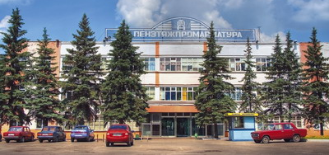
Рисунок 1 – Главная проходная АО «ПТПА»
В послевоенные годы в городе Пенза, как и во всей стране, начинается подъем отрасли машиностроения. 26 сентября 1949 года в министерстве машиностроения и приборостроения СССР был создан приказ о создании в Пензе второго арматурного завода. В августе 1951 года начинается строение первого цеха. Второй арматурный завод временно располагается на территории компрессорного завода.
На одном пролете с четырьмя токарными и двумя карусельными станками началось изготовление пензенской арматуры. Первая продукция предприятия были чугунные оборотные клапаны и стальные задвижки диметром 800 и 1000 мм. В 1954 году был сдан в эксплуатацию первый блок цехов общей площадью 5800 квадратных метров
В 1958 году на территории завода впервые в Пензенской области была проведена опытная плавка стали. С этого момента на предприятии действует литейное производство.
В 1961 году производство мелкой арматуры было полностью передано на первый арматурный завод. Таким образом предприятие получило название «Тяжпромарматура».
Различные виды арматуры были впервые изготовлены именно на «Пензтяжпромаматура». Так в 1962 году на предприятии был изготовлен первый в СССР шаровый кран (рисунок 2). Он был диаметром 400 мм, рассчитанный на давление 64 кг/см². Представлял он собой конструкцию с верхним разъемом и приводом. Этот кран прошел успешные испытания на Щукинской газоперерабатывающей станции в Тульской области.
В 1968 году была разработана первая шиберная задвижка диаметром 700 мм и давлением 64 кг/см². (рисунок 3). Также на «ПТПА» впервые в СССР в 60-е годы начинается освоение титановой арматуры.
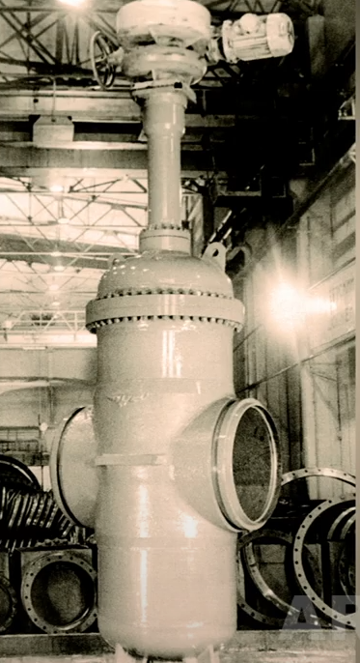
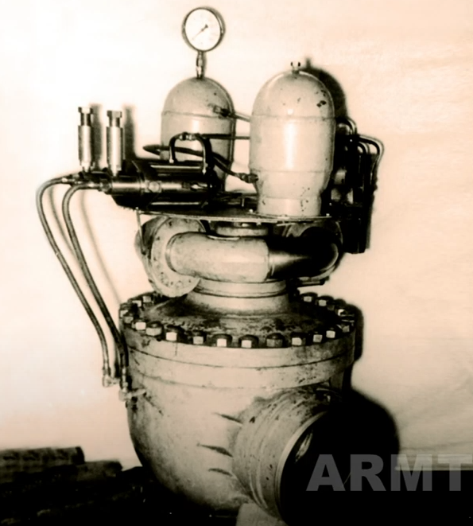

Рисунок 3 – Первая шиберная задвижка, АО «ПТПА»
Рисунок 2 – Первый в СССР шаровый кран, произведенный на предприятии АО «ПТПА»

В 1972 году завод был преобразован в крупное производственное объединение. Кроме предприятия «Тяжпомарматура» на правах головного предприятия сюда вошли первый арматурный завод, пензенский филиал центрального конструкторского бюро арматуростроения со своей производственной базой и технологической оснасткой и литейный комплекс завода «Пензмаш», который в будущем стал предприятием «Машсталь».
В 1982 году завод был занесен на всесоюзную доску почета в ВДНХ. В этом же году начинается серийное освоение шаровых кранов на предприятии.
В 80-е годы идет активная поставка арматур для атомных станций. К концу 80-ых готов коллектив заводчан был награжден медалями за помощь в строительстве Балаковской атомной станции.
В начале 90-ых годов было принято решение о приватизации завода. В 1993 году этот процесс завершился созданием АО «ПТПА». В 90-е годы, несмотря на сложные времена, предприятие выстояло и даже провело работу по получению международного сертификата. Так в 1996 году был получен первый международный сертификат, который подтверждает соответствие системе менеджмента и качества международному стандарту.
Новый этап истории завода начинается в 2002 году, когда на собрании акционеров генеральным директором был выбран А.А. Чернышов. Современное оборудование, модернизация технологий, глобальное обновление номенклатурной линейки, освоение новой техники, крупная социальная программа обустройства территории – вот как мы видим завод сейчас спустя 60 лет непрерывного развития.
2. Анализ конструктивных особенностей и технологичности изделия

На предприятии АО «ПТПА» производится трубопроводная арматура различных видов: краны, задвижки, затворы, заглушки, клапаны, приводные устройства и прочее. Одним из наиболее распространённых видов продукции являются задвижки.
Самыми обширными классами задвижек, производимых на АО «ПТПА» являются: клиновые и шиберные. На производственной практике АО «ПТПА» было рассмотрено изделие: «Задвижка шиберная с выдвижным шпинделем» (рисунок 4).
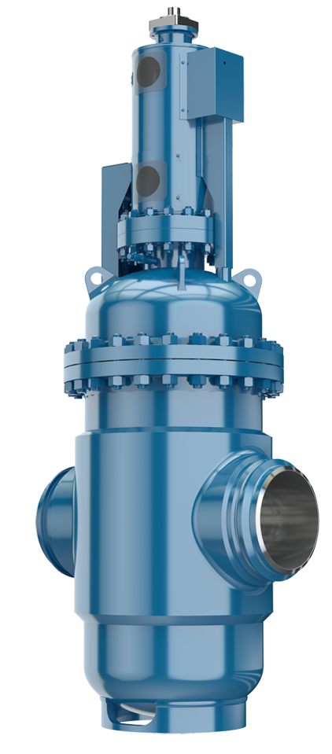
Рисунок 4 – Шиберная задвижка с выдвижным шпинделем

Шиберная задвижка позволяет полностью или частично перекрывать поток жидкости или газа, а также регулировать его скорость движения. Данный вид задвижек используется для вязких и загрязненных сред. Принципиальная отличительная особенность шиберной задвижки от клиновой – конструкция запорного элемента.
На предприятии АО «ПТПА» шиберные задвижки выпускаются со следующими параметрами проходов: от DN100 до DN1200, на давление
PN1,6 МПа до 12,5 МПа.
В качестве базовой детали была выбрана «Крестовина» (рисунок 5). Чертеж детали «Крестовина» представлен в приложении А.
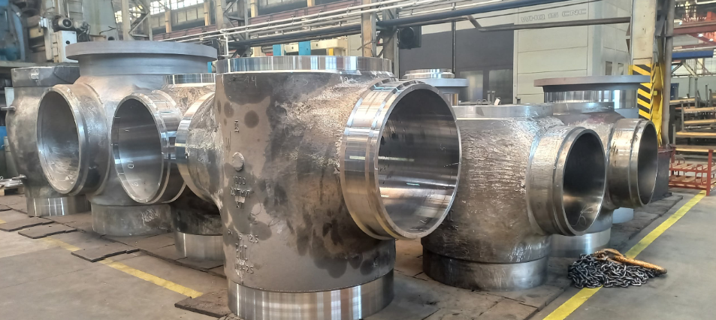
Рисунок 5 – Деталь «Крестовина» для шиберной задвижки
Деталь «Крестовина» принадлежит к корпусной группе изделий шиберной задвижки.
Согласно рисунку 5, верхние и нижние концы детали служат для крепления других элементов задвижки: низ: днище с опорой и бобышкой; верх – для приварки фланца к которому присоединяется крышка, в которую базируется шпиндель.
К технологическим особенностям детали можно отнести: достаточно высокие точности изготовления (9 квалитет для диаметра 291), разнообразие проточек, пазов и лысок, разнообразие формы и отклонения поверхностей (отклонения от соосности, симметричности), нестандартная геометрия.
3. Методы получения заготовки

Деталь «Крестовина» имеет достаточно нестандартную геометрическую форму, а также большие габариты: 390х660х350 (для DN 200). Эти параметры являются ключевыми при выборе заготовки на изделие.
При описанных ранее параметрах данную деталь невозможно изготовить из листа или круга, поскольку прокат такой большой толщины (диаметра) не выпускается.
«Крестовину» изготавливают двумя методами на производстве: штамповкой или литьем.
Корпуса задвижек до DN 300 изготавливаются при помощи гидравлического пресса. Свыше DN 300 крестовину изготавливают при помощи литья.
Такое разнообразие заготовок обусловлено габаритами изделия. Задвижки большого выгоднее и проще изготавливать литьем. Маленькие корпуса выгоднее и надежнее изготавливать штамповкой. На рисунке 6 показана заготовка крестовины, выполненная при помощи штамповки, после предварительной механической обработки.
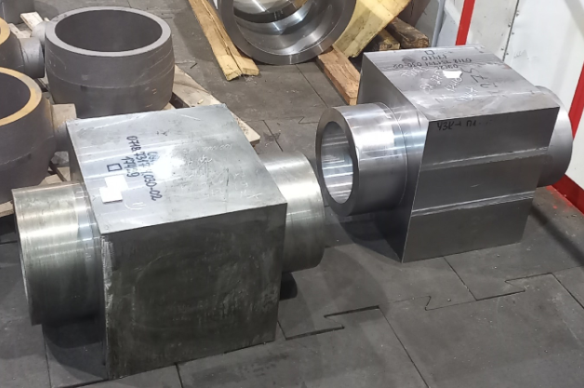
Рисунок 6 – Заготовка для крестовины
Крестовины, изготовленные при помощи штамповки, делаются из материалов: 09Г2С, LCB, А350, LF2.
Крестовины, изготовленные при помощи литья, делаются из материалов: 20ГЛ, 20ГМЛ, LCC.
4. Анализ базового технологического процесса.

После создания чертежа изделия, создаётся технологическая документация, которая показывает полный маршрут создания спроектированной детали по чертежу. Технологический процесс детали «Крестовина» показан в приложении Б.
Начинается все с заготовительного производства, когда заготовка (отливка или штамповка), прибывает на предприятие. Первым делом производится контроль отливки или поковки на наличие поверхностных дефектов согласно заводской технологической инструкции, в которой прописаны – какие дефекты не допускаются. Чертеж поковки показан на рисунке 7.
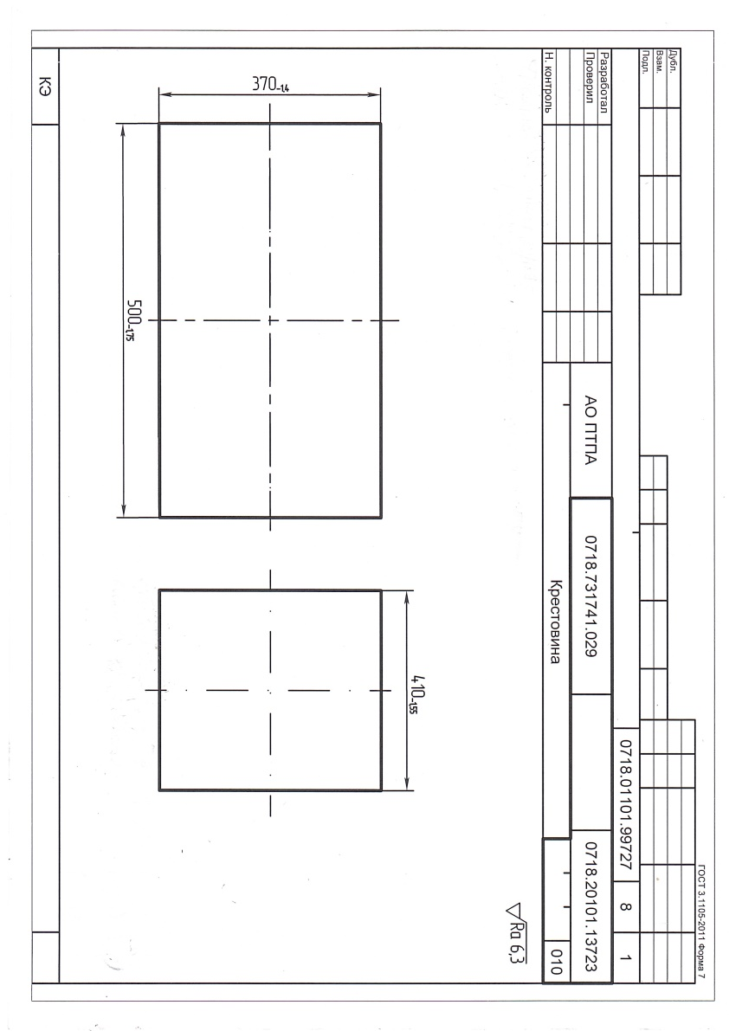
Рисунок 7 – Чертеж заготовки
После проверки изделие перемещается на механический участок для фрезерной обработки.
Первая механическая операция производится на многооперационном станке с ЧПУ модели TREVISAN DS300/70C (рисунок 8).
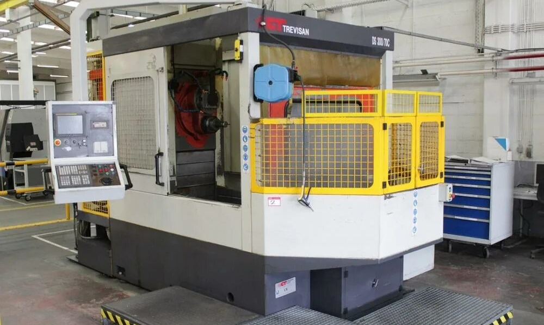
Рисунок 8 – Многооперационный станок с ЧПУ модели TREVISAN DS300/70C
Отличительной особенностью данного станка является его многофункциональность: способность сочетать в себе различного рода операции: точение, сверление, фрезерование. Имеет систему автоматической замены инструментов и станцию хранения с 40 инструментальными позициями.
На данной операции производится формирование бруска прямоугольной формы с четко выдержанными допусками и отклонениями (рисунок 7). Благодаря данному этапу формируются будущие базы для размещения заготовок на паллетах станка.
После контроля, заготовка передается на следующую операцию – токарно-карусельную. Станок: 1516 (рисунок 9).
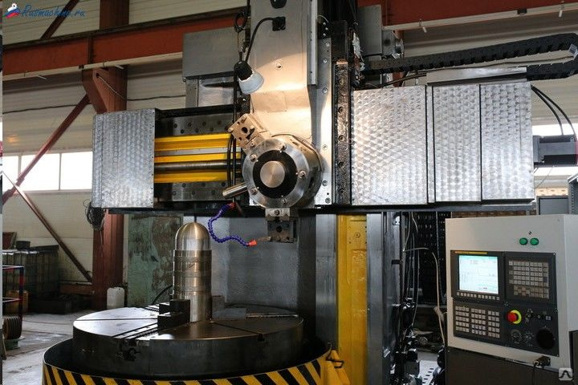
Рисунок 9 – Токарный карусельный станок модели 1516.
На данном этапе технологического процесса происходит протачивание боковых поверхностей до диаметров 255 мм. согласно эскизу, показанному на рисунке 10.
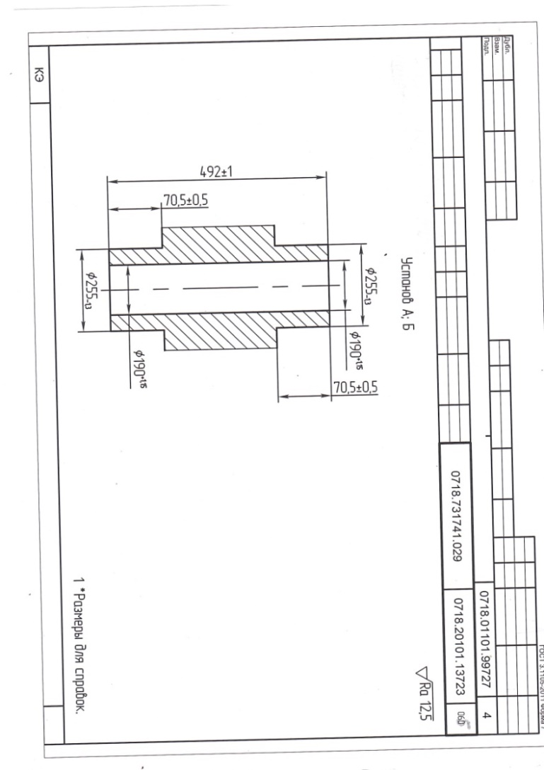
Рисунок 10 – Эскиз токарно-карусельной обработки
Формирование поверхностей происходит за 2 установки. Для выдерживания параметра соосности, указанному в чертеже, используется специальное приспособление «Центровик» (рисунок 11).
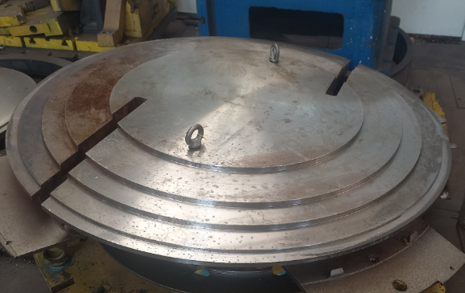
Рисунок 11 – Центровик для соблюдения соосности
После этого на этом же станке обрабатывают противоположные грани, согласно эскизу, показанному на рисунке 12. Для соблюдения требования соосности на этой операции также применяется центровик, а операция выполняется в 2 установа.
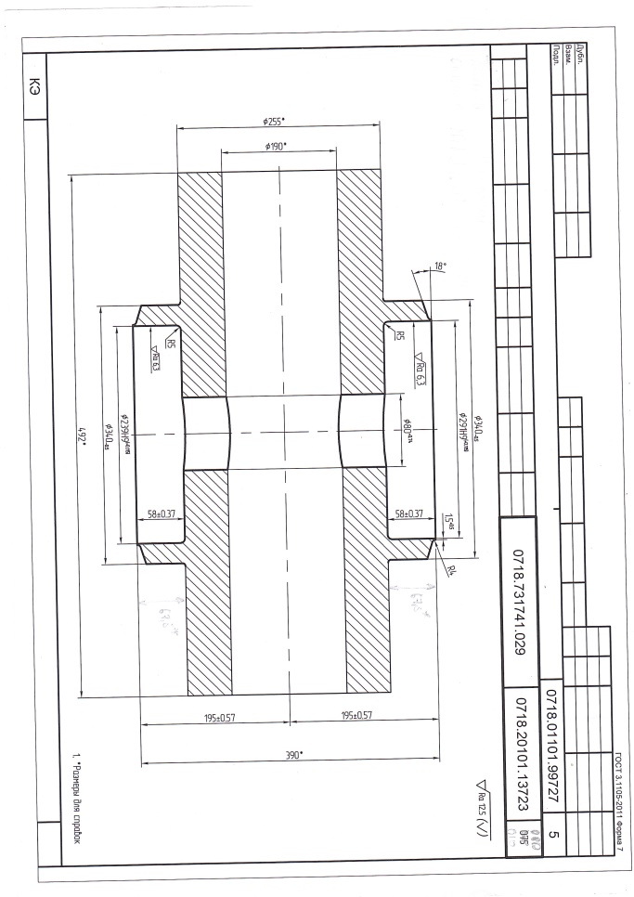
Рисунок 12 – Третья операция механической обработки согласно МК
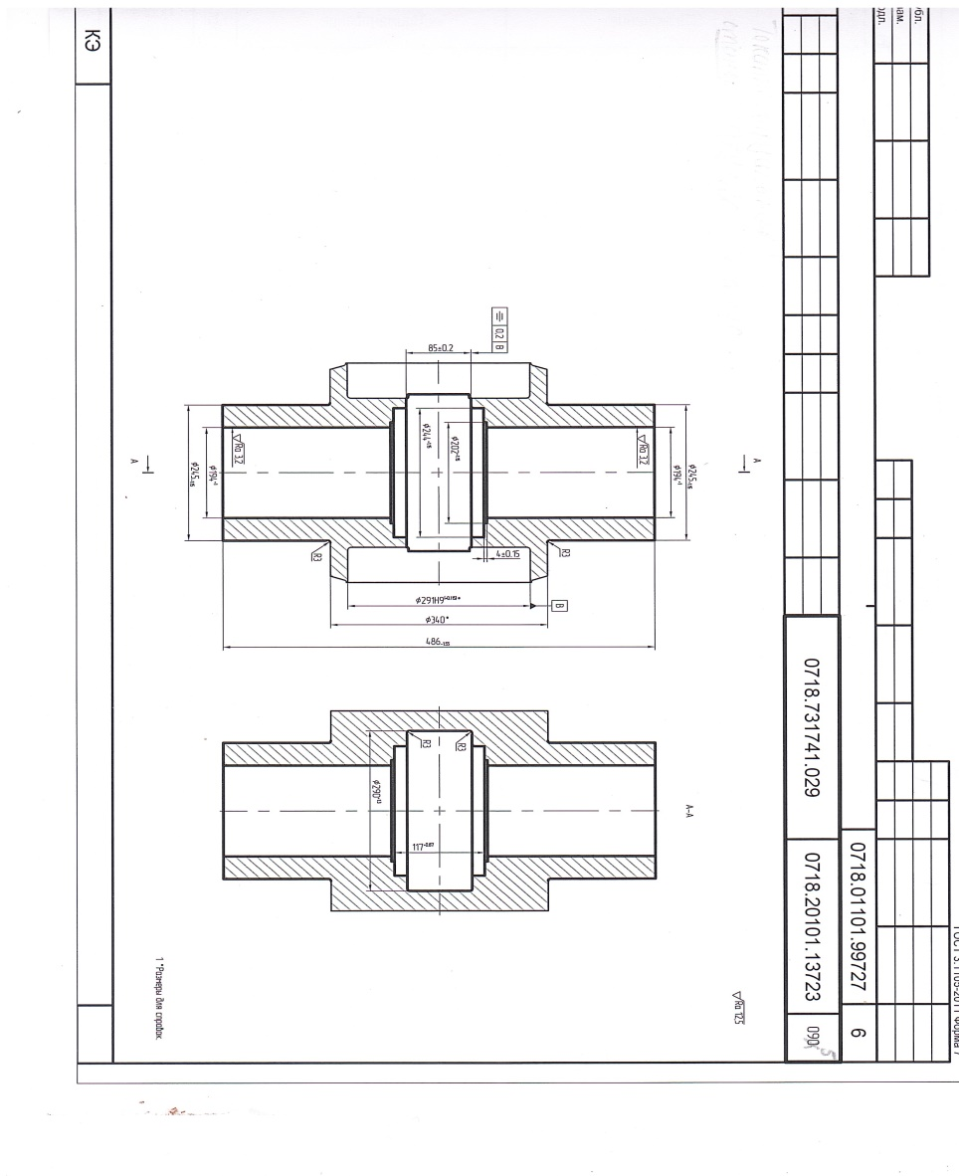
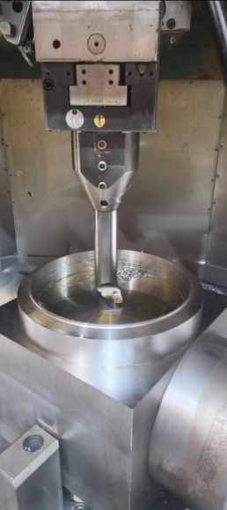
Следующая механическая операция происходит на этом же токарно-карусельном станке. Заготовка базируется на другую плоскость, устанавливается резец со специальным удлинённым резцедержателем (рисунок 15) для внутреннего растачивания (рисунок 13).

Рисунок 13 – Применение специальной резцедержки
Рисунок 14 – Эскиз четвертой механической операции технологического процесса
Затем заготовку передают обратно на многофункциональный фрезерно-расточной станок мод. TREVISAN DS300/70C. На данном этапе происходит фрезеровка поверхностей, согласно эскизу, показанному на рисунке 15.
На пятой операции механической обработки используется специальное оборудования для зажима заготовки (рисунок 16). Обработка производиться за две установки, для соблюдения требования соосности и симметричности в приспособление также используется центровик. Особенность приспособления заключается в том, что оно является универсальным: его можно использовать для зажима заготовок различных диаметров и габаритов.
Для зажима заготовки на фрезерной операции используется приспособление, показанное на рисунке 17.
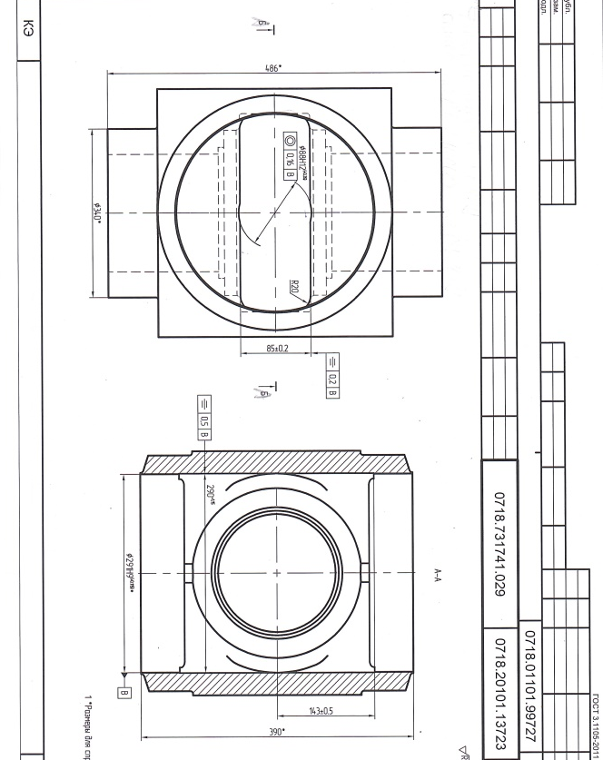
Рисунок 15 – Эскиз пятой механической операции
После необходимого контроля, деталь снова перемещают на станок 1516, где происходит финальная обработка, согласно эскизу, показанному на рисунке 16.
После финальной обработки и контроля (рисунок 18), изделие переходит на сварочный участок, для приварки к верхним и нижним частям соответственно фланца и днища
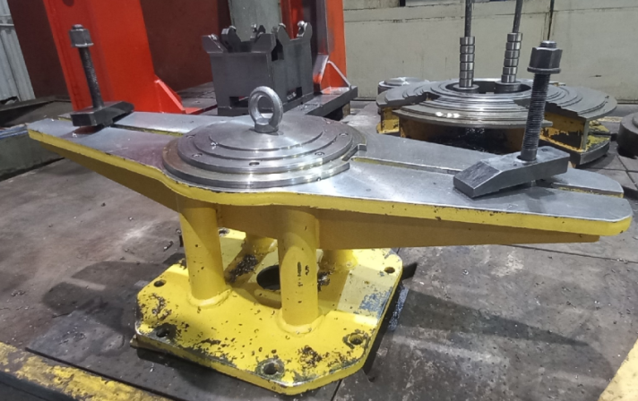
Рисунок 16 – Приспособление для зажима детали
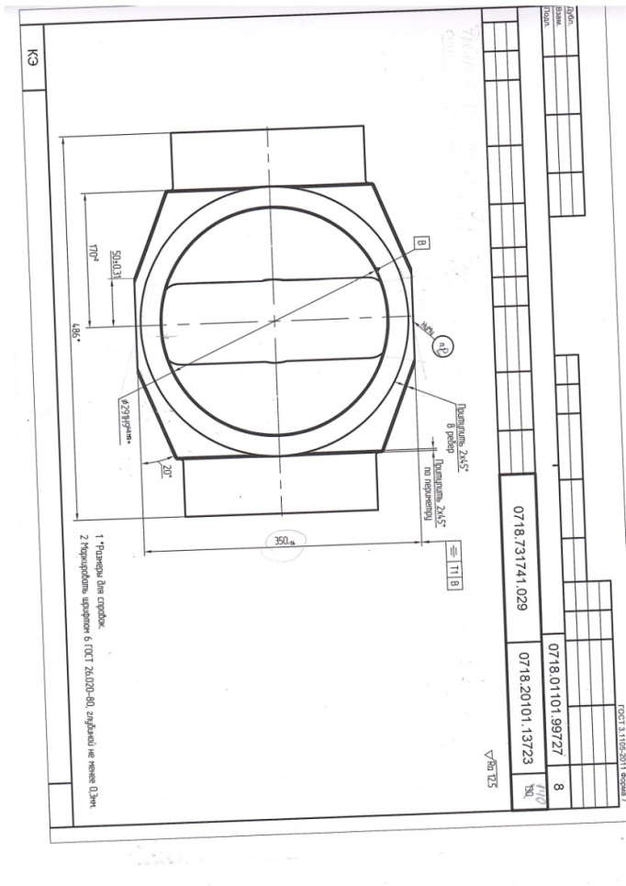
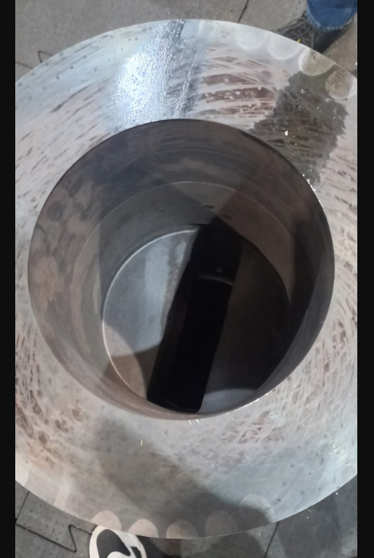
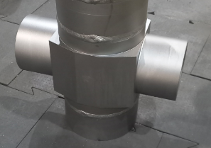
Рисунок 17 – Финальный этап механической обработки

Рисунок 18 – Готовая деталь
5. Планировка участка цеха.

После разработки производственного процесса приступают к этапу составления планировки, во время которого производят увязку расположения рабочих позиций (мест) и вспомогательного оборудования в выбранном масштабе. Планировку оборудования в технологическом проекте выполняют в масштабе 1:50 для мелких и средних цехов и 1:100 для больших цехов.
В дальнейшем в рабочих чертежах монтажные планировки выполняют обычно в масштабе 1:50 с привязкой оборудования к зданию. При этом учитываются все факторы, которые оказывают влияние на работающих. Основные из них следующие:
- доступ к рабочим позициям;
- удобство работы станочников;
- удобство доставки заготовок к месту работы;
- близость помещений для отдыха и естественных надобностей;
- хорошее освещение;
- достаточный объём и хорошая вентиляция воздуха;
- удобство расположения автоматов и фонтанчиков для питья и т. д.
В качестве противопожарных мероприятий следует обеспечить: удобство расположения противопожарного инвентаря, наличие свободных проходов для быстрого вывода рабочих и проездов для пожарных машин, все двери должны открываться наружу.
Планировку оборудования следует производить с учётом размещения санитарно-технических и энергетических норм.
На планировке изображают и показывают: сечение колонн с фундаментами, магистральные проезды, наружные и внутренние стены, окна, ворота и двери, основное и вспомогательное оборудование, места расположения работающих, верстаки, рабочие столы, места для складирования заготовок и готовой продукции, транспортные устройства, места для контроля, кабина мастера, ширину пролётов, шаг колонн, общую ширину цеха, длину пролётов и всего участка цеха, ширину продольных и поперечных проходов или проездов, расстояние от станков до колонн и между станками и рабочими местами, габаритные размеры крупных станков, нумерацию оборудования с её расшифровкой в спецификации, название всех производственных отделений и участков, средств защиты работающих. Важнейшим при проектировании является выбор строй материальных параметров зданий – сетки колонн и высота пролёта. Сетку колонн и высоту пролёта выбирают из унифицированного ряда указанных величин приведённых в таблице.
Ширину пролета выбирают такой, чтобы можно было рационально разместить кратное число рядов оборудования – обычно от двух до четырех рядов станков, в зависимости от габаритных размеров и варианта размещения. Высоту пролёта определяют по формуле:
$H=h_{1}+h_{2}+h_{3}+h_{4}$ мм,
где $h_{1}$ – максимальная высота оборудования.
Принимаем h1 = 6000 мм.
$h_{2}$ – минимальное расстояние между оборудованием и перемещаемым грузом (не менее 400 мм),
$h_{2}$ = 500 мм.
$h_{3}$ – высота транспортируемых грузов, h3 = 1000 мм.
$h_{4}$ – высота кабины крана, h4 = 1000 мм.
Получаем:
$H=6000+500+1000+1000=8500$ мм (≈ 9 м).
Длину станочных участков и линий из соображения пожарной безопасности принимают в пределах 35–50 м, а между ними предусматривается проезды шириной 4,5 – 5,5 м.
Расположение станков на участке механической обработки определяется организованной формой производственного процесса, длиной участка, числом станков, видами межоперационного транспорта, способом удаления стружки и другими факторами.
Относительно транспортных средств возможны варианты продольного, поперечного и кольцевого размещения станков.
При размещении оборудования в соответствии, с выбранным вариантом, необходимо, обеспечить установленные нормативы, расстояний между оборудованием при различных вариантах их размещения, а также ширину проездов. Они зависят от габаритных размеров оборудования и устанавливают расстояние от крайних положений движущихся частей станка до открывающихся дверей шкафов станка, установленных отдельных стоек и систем управления. При размещении рядом двух станков различных габаритных размеров, расстояние следует выбирать по наибольшему из них.
Справочные данные по планировке участка цеха сведены в таблицу 1.
Таблица 1 - Данные по планировке участка цеха.
Расстояние | Наибольший габаритный размер  станка в пролёте, мм не более.
Расстояние | 1800 | 4000 | 8000
От проезда до: фронтальной стороны станка | 1600/1000 | 1600/1000 | 2000/1000
Боковой стороны станка | 500 | 500 | 700/500
Тыльной стороны станка | 500 | 500 | 500
Между станками при расположении их: в «затылок» | 1700/1400 | 2600/1600 | 2600/1800
Тыльными сторонами друг другу | 700 | 800 | 1000
Боковыми сторонами друг другу | 900 | 900 | 1300/1200
Фронтальными сторонами друг другу и при обслуживании одним рабочим:  Одного станка | 2100/1900 | 2500/2300 | 2600
Двух станков | 1700/1400 | 1700/1600 | 2600
По кольцевой схеме | 2500/1400 | 1700/1600 | 2600
От стен колонн до:  Фронтальной стороны станка | 1600/1300 | 1600/1500 | 1600/1500
Ширина цеховых проездов зависит от вида используемого транспорта и габаритных размеров перемещаемых грузов. Для всех видов напольного электротранспорта ширина проезда А (мм) составляет при одностороннем движении:
А = Б + 1400 мм,
где Б – ширина груза , Б = 1100 мм.
Следовательно: А = 1100 + 1400 = 2500 мм.
Ширину пешеходных проходов принимают равной 2500 мм.
При проектировании размещения оборудования, согласно выбранной концепции, критически важно соблюдать нормативные требования к минимальным расстояниям между агрегатами, учитывая их габариты и динамические элементы (например, движущиеся части станков, открывающиеся дверцы шкафов). Также необходимо предусмотреть достаточную ширину проездов для техники и персонала. Если рядом устанавливаются станки разных размеров, расстояние определяется по самому крупному.
На схеме должны быть наглядно представлены все конструктивные элементы цеха (колонны с фундаментами, стены, пролеты), а также все виды оборудования, рабочие зоны, места хранения сырья и готовой продукции, транспортные системы, зоны контроля, административные помещения (кабина мастера). Обязательно указываются размеры пролетов, шаг колонн, общая ширина и длина цеха, ширина проходов и проездов, а также расстояния от оборудования до колонн и между рабочими местами. Габариты крупного оборудования, нумерация с расшифровкой в спецификации, наименования производственных зон и меры защиты персонала также должны быть отражены

6. Безопасность жизнедеятельности.

Требование к генеральному плану и территории
Размеры санитарно-защитных зон для механических цехов следует предусматривать в соответствии с санитарными нормами проектирования промышленных предприятий.
Механические цеха необходимо размещать с наветренной стороны для ветров преобладающего направления по отношению к зданиям и сооружениям, открытым установкам с производственными процессами, выделяющими в атмосферу пары, газы (аэрозоли).
Для предупреждения загрязнения водоемов поверхностными сточными водами необходимо предусматривать места на территории завода и промышленного узла для транспортировки, сбора и переработки стружки от станков, работающих с применением смазочно-охлаждающих жидкостей (СОЖ) и технических смазок (ТС).
Эти участки территории должны иметь покрытие, препятствующее загрязнению почвы, ливнестоки и маслоуловители.
Требования к производственным зданиям и сооружениям
Объемно-планировочные решения производственных зданий и помещений должны соответствовать требованиям санитарных норм проектирования промышленных предприятий. Площадь помещения должна составлять не менее 4,5 кв.м, а объем помещения - не менее 15 куб.м на одного работающего за вычетом площади и объема, занимаемых оборудованием и коммуникациями, в том числе проходами и проездами.
Для устройства полов должны использоваться масло- и влагоустойчивые материалы с коэффициентом теплоусвоения не более 6 ккал/кв.м.
Помещения для подготовки рабочих растворов СОЖ и ТС должны соответствовать «Санитарным правилам при работе со смазочно-охлаждающими жидкостями и технологическими смазками".
Заточные участки механических цехов, связанные с возникновением пыли и шума, должны быть изолированы от других участков в соответствии с требованиями Санитарных норм проектирования промышленных предприятий.
Санитарное содержание производственных помещений должно включать ежедневную влажную уборку и еженедельную отмывку полов, загрязненных маслами, СОЖ и ТС, а также ежеквартальную очистку осветительной аппаратуры и остекления с помощью допустимых к употреблению моющих средств.
Требования к технологическому процессу и оборудованию
Производственные процессы и оборудование механических цехов должны обеспечивать безопасность работающих и безвредные условия труда. Для решения связанных с этим конкретных вопросов следует руководствоваться "Санитарными правилами организации технологических процессов и гигиеническими требованиями к производственному оборудованию".
При проектировании и модернизации действующих технологических процессов и оборудования необходимо использовать методы и средства снижения шума, воздействующего на работающих, до значений, не превышающих допустимые в соответствии с "Санитарными нормами допустимых уровней шума на рабочих местах". При этом необходимо применять средства коллективной защиты, снижающие шум в источниках возникновения и на путях распространения.
Применение сжатого воздуха на действующем оборудовании для обдувки режущего инструмента, изделий и очистки станков допускается только в крайних случаях при давлении в пневмосистеме не выше 1,5 атм.
Проектирование обдувки сжатым воздухом изделий (деталей) на новом оборудовании разрешается только в специально оборудованных камерах (шкафах), оборудованных местной вытяжной вентиляцией.
Пневмотранспорт изделий допускается только при наличии глушителей сброса воздуха, обеспечивающих выполнение нормативов по шуму.
Хранение, транспортировка, приготовление, применение, контроль качества, периодичность замены, регенерация и разложение СОЖ должны осуществляться в соответствии с требованиями "Санитарных правил при работе со смазочно-охлаждающими жидкостями и технологическими смазками".
Стружку от рабочих мест и станков следует убирать механизированным способом.
Станки, на которых осуществляются технологические операции с выделением в воздух рабочих помещений вредных веществ, должны иметь укрытия, оборудованные местными отсосами. В паспорте станка должны содержаться сведения о вентиляционных параметрах, обеспечивающих нормативные требования: необходимое разрежение под укрытием, объем отсасываемого воздуха при соответствующих режимах.
При скоростных методах обработки металлов резанием, а также на станках с ЧПУ, в том числе и «обрабатывающих центрах», зоны обработки должны оборудоваться укрытиями и совершенными устройствами для механизированного удаления стружки.
Индивидуальные обеспыливающие агрегаты от станков, работающих с применением абразивного инструмента, должны обеспечивать максимально эффективную очистку воздуха.
Станки с применением СОЖ должны быть оборудованы в соответствии с требованиями «Санитарных правил при работе со смазочно-охлаждающими жидкостями и технологическими смазками". При работе с ручными переносными зачистными машинами должны быть приняты меры, препятствующие распространению абразивной пыли (укрытия, отсосы), а также воздействию на работающих шума и вибрации (индивидуальные средства защиты).
Процесс промывки деталей в моечных машинах и подачи их в камеру для обдувки должен быть полностью механизирован.
При необходимости длительного наблюдения за ходом технологического процесса рабочее место станочника, предназначенное для работы стоя, должно быть оснащено вспомогательным рабочим сиденьем (стул, откидное сиденье и др.).
Органы управления и средства отображения информации согласно "Единым санитарным нормам и правилам для пользователей средствами отображения информации" должны располагаться на технологическом оборудовании с учетом их функционального назначения, важности и частоты использования. Важные и часто используемые органы управления должны располагаться в пределах оптимальной зоны моторного поля и зоны легкой досягаемости, менее важные и редко используемые - в зоне досягаемости.
Требования к отоплению и вентиляции
Проектирование системы отопления и вентиляции производственных помещений механических цехов должно соответствовать Санитарным нормам проектирования промышленных предприятий и требованиям настоящих Правил.
При проектировании систем отопления и вентиляции механических цехов основными вредными производственными факторами являются пары смазочно-охлаждающих жидкостей (СОЖ) и технологических смазок (ТС), абразивная и металлическая пыль, выделяющиеся в процессе станочной обработки металлов резанием.
Микроклиматические параметры воздушной среды должны соответствовать требованиям "Санитарных норм микроклимата производственных помещений" для допустимого диапазона температур при соответствующей категории тяжести работ.
Отопление механических цехов следует, как правило, проектировать воздушным, совмещенным с приточной вентиляцией.
Дежурное отопление следует предусматривать водяное или паровое с нагревательными приборами.
В механических цехах допускается раздача приточного воздуха сосредоточенными турбулентными струями. Местные вытяжные системы, удаляющие от станков сухую пыль и аэрозоль СОЖ, должны быть раздельными. Местные отсосы от станков мокрой шлифовки должны быть снабжены каплеуловителями (сепараторами).
Воздуховоды местных вытяжных систем, удаляющих пары СОЖ, должны иметь дренажные устройства; воздуховоды, в которых транспортируются пары масел, должны выполняться с учетом требований пожароопасности.
Местные вытяжные системы, удаляющие от станков пары масел, сухую или влажную пыль, должны оборудоваться установками для очистки воздуха перед выбросом в атмосферу. Для заточных станков могут быть использованы рециркуляционные обеспыливающие агрегаты.
Контроль за работой местной и общеобменной вентиляции должен осуществляться службами предприятия и специализированными наладочными организациями.
Требования к искусственному освещению
Проектирование, устройство и эксплуатация осветительных установок производится в соответствии с требованиями СНиП «Естественное и искусственное освещение.
Общее искусственное освещение помещений, предназначенных для постоянного пребывания людей, исполняется газоразрядными источниками света. Выбор источников света производить с учетом рекомендаций, приведенных в СНиП II-4-79.
При выполнении работ на металлорежущих станках необходимо применять систему комбинированного освещения. Для местного освещения при точных работах с блестящими металлическими поверхностями необходимо использовать светильники, снабженные светорассеивателями, люминесцентные лампы типа ЛД и ЛХБ. Расположение источника света должно соответствовать СНиП.
Мостовые краны должны быть оборудованы установками подкранового освещения с использованием ламп накаливания и обеспечивающими освещенность в зоне затенения, не менее нормируемой по помещению от общего освещения, в зонах, затеняемых кранами, - не менее 150лк.
При выполнении в одном помещении работ разной точности, для которых регламентируются различные значения коэффициента пульсации и показателя ослепленности, причем наиболее точные работы выполняются не менее чем на 25% всей площади помещения, принимаются минимальные регламентируемые значения этих показателей.
В помещениях, где выполняются работы на металлорежущих станках, световые проемы и светильники необходимо чистить соответственно не менее 2-х и 4-х раз в год согласно СНиП.

7. Производственные технико-экономические показатели

В качестве экономических показателей предлагается сравнить два способа получения заготовок: литьем и поковкой.
Исходные данные для расчета:
Масса детали: 144,5 кг
Масса при 2-х вариантах заготовки
Отливка: $m_{заг1}=277кг$ сталь 20ГЛ ГОСТ 2135-87.
Поковка: $m_{заг2}=680,5кг$, сталь 09Г2С ГОСТ 19281-2014.
Технологическую себестоимость для обоих вариантов считаем по формуле:
$C=C_{исх. заг}+C_{з}+C_{э}$,
где $C_{исх. заг}$ – себестоимость исходной заготовки;
$C_{з}$ – затраты на оплату труда основных рабочих;
$C_{э}$ – затраты на эксплуатацию оборудования.
Стоимость исходной заготовки рассчитываем по формуле:
$$C_{исх. заг}=M_{з}∙C_{м}∙K_{ТЗ}-M_{о}∙C_{о}+Ц_{св},$$
где $M_{з}$ – масса исходной заготовки;
$C_{м}$ – стоимость единицы массы заготовки;
$K_{ТЗ}$ – коэффициент транспортно-заготовительных расходов ($K_{ТЗ}=1,4$);
$M_{о}$ – масса отходов;
$C_{о}$ – стоимость единицы массы отходов;
$Ц_{св}$– стоимость сварочных материалов.
Отливка:
$M_{з}=345,6 кг$; $С_{о}=13 \frac{р}{кг}$; $M_{о}=130,4 кг$; $Ц_{св}=0$ (так как сварка не предусмотрена для изготовления данной детали); $C_{м}=270 \frac{руб}{кг}$.
$$C_{исх. заг1}=345,6∙270∙1,4-130,4∙13+0=128941,6 руб.$$
Заготовка-поковка:
$M_{з}=680,5 кг$; $С_{о}=20 \frac{р}{кг}$; $M_{о}=621,9 кг$; $Ц_{св}=0$ (так как сварка не предусмотрена для изготовления данной детали); $C_{м}=150 \frac{руб}{кг}$.
$$C_{исх. заг1}=680,5∙150∙1,4-621,9∙20+0=130467 руб.$$
Затраты на заработную плату рабочих считаем по формуле:
$$C_{зп}=K_{вн}∙K_{пр}∙1,26∙\sum{t_{шт}}∙C_{м},$$
где $K_{вн}$ – коэффициент выполнения норм (1,3);
$K_{пр}$ – коэффициент прямых или дополнительных выплат (1,5);
$C_{м}$ – часовая тарифная ставка рабочего, ($C_{м}=280,5руб/ч$);
$t_{шт}$ – трудоёмкость операций.
Трудоемкость для 2-х вариантов заготовки:
- для штамповки принимаем из расчета по предыдущему пункту 1.3 :
$$Т_{шт-к2}^{}=237,7мин$$
- для заготовки отливки принимаем по формуле [1]:
$Т_{шт-к2}^{}=\sqrt[3]{\frac{{m_{заг2}^{2}}^{}}{{m_{заг1}^{2}}^{}}}∙Т_{шт-к1}^{}, мин$.
$$Т_{шт-к1}^{}=\sqrt[3]{\frac{{345,6}^{2}}{{680,5}^{2}}}∙237,7=151,3мин$$
Дополнительная трудоемкость доработки отливки, в частности контроль и исправление дефектов согласно данным ПЭО (планово-экономического отдела) предприятия АО «ПТПА» составляет:
$Т_{шт-к2}^{дет}=288,5 мин$.
Общая трудоемкость литой заготовки:
$Т_{шт-к}^{}=Т_{шт-к1}^{}+Т_{шт-к2}^{}, мин$.;
$Т_{шт-к2}^{}=151,3+288,5=439,8 мин$.;
$$C_{{зп}_{2}}=1,3∙1,5∙1,26∙150∙\frac{237,7}{60}=1460,1 руб.;$$
$$C_{{зп}_{1}}=1,3∙1,5∙1,26∙270∙\frac{439,8}{60}=4862,7 руб.$$
Затраты на эксплуатацию оборудования определяются по формуле:
$$C_{э}=\sum{C_{мч}}∙t_{шт}∙K_{о},$$
где $C_{мч}$ – стоимость машино-часа, руб; ($C_{мч}=2950 руб/час$);
$K_{о}$ – коэффициент машино-часа.
$$C_{э_{1}}=\frac{2950}{60}∙237,7∙1,3=20343 руб.;$$
$$C_{э_{2}}=\frac{2950}{60}∙439,8∙1,3=28110,55 руб.$$
Определяем технологическую себестоимость:
Для поковки:
$$C_{1}=148947+20343+1460,1=170750,1 руб.$$
Для отливки:
$$C_{2}=103011+26173,9+4527,7=133712,6 руб.$$
Все данные для определения себестоимости заготовки занесем в таблицу 2.
Таблица 2 – Сравнительная характеристика экономических показателей получения заготовок различными способами
Затраты | Заготовка отливка | Заготовка поковка
Стоимость исходной заготовки | $128941,6$ р | $130467$ р
Затраты на заработную плату | $4862,7$ р | $1460,1$ р
Затраты на эксплуатацию оборудования | $28110,55$ р | $20343$ р
Себестоимость заготовки | $161914,85$ р | $152270,1$ р

На основании полученных результатов делаем вывод, что экономически целесообразно использовать заготовку – поковку.
Также предлагается сравнить технико-экономическое обоснование базового и предлагаемого технологического процесса.
В новой предлагаемой технологии мы заменяем 5 станков типа 1516 на 4 токарно-карусельных станка с ЧПУ SKIQ-16 Toshulin. Проектируется нестандартный режущий инструмент для нового станка для повышения режимов резания и следовательно понижения основного времени обработки. В новом варианте технологического процесса проектируется технологическая оснатска для обрабатывающего центра с ЧПУ Trevisan DS300/70C для понижения вспомогательного времени.
Произведем технико-экономическое обоснование приспособления:
Для оценки необходимости изготовления приспособления с точки зрения экономической выгоды, необходимо оценить условие эффективности:
Э $≥$Р, где
Э – годовая экономия штучного времени и связанной с ним заработной платы, руб.;
Р – годовые затраты, связанные с изготовлением и эксплуатацией приспособления в руб.
Годовую экономную Э определяем по формуле:
Э = $(Т_{шт}-Т_{шт}^{пр})∙а_{м}∙n$, где:
$Т_{шт}$ – штучное время на выполнение операции без приспособления;
$Т_{шт}^{пр}$ – штучное время на выполнение операции с приспособлением;
$а_{м}$ – себестоимость станкоминуты технологического оборудования в руб/мин;
$n$ – годовая программа выпуска деталей в шт.
Себестоимость станкоминуты $а_{м}$ вычисляется по формуле:
$а_{м}=a_{з}+a_{а}+a_{н}$, где
$a_{з}$ – зарплата производственных рабочих с начислениями;
$a_{а}$ – затраты на амортизацию и эксплуатацию станка;
$a_{н}$ – цеховые накладные расходы.
Согласно таблице [1] получаем, что:
$a_{з}=0,133$; $a_{а}=0,034$; $a_{н}=0,035$.
Тогда $a_{м}=\left(0,133+0,034+0,023\right)∙100=20,2$ руб., где
$100$ – поправочный коэффициент, учитывающий инфляцию.
Годовые затраты Р рассчитываются по формуле:
Р = ${0,6С}_{п}$, где
$С_{п}$– себестоимость приспособления в руб.
$С_{п}=$25000 руб.
Следовательно:
Р = $0,6∙25000=15000$руб.;
Э=$\left(11,04-4,42\right)∙20,2∙150=20058$ руб.
Условие: Э $≥$Р: 20058$≥$15000, следовательно, условие выполняется, а изготовление станочного приспособления является экономически эффективной.
Произведем технико-экономическое обоснование для приобретаемых станков:
Базовая технология.
Принимаем часовую тарифную ставку для рабочих 3-го разряда = 450 руб.
В базовом варианте ТП все работы выполняют рабочие с 3-м разрядом.
$$З_{0 баз.}=\frac{450∙2705,35}{60}∙5=101450,625 руб.$$
В новом варианте ТП работы выполняют рабочие с 5-го разряда.
Принимаем часовую тарифную ставку 5-го разряда = 600 руб.
Предлагаемая технология (новая технология)
$$З_{0 нов. }=\frac{600∙2168}{60}∙4=86720 руб.$$
Определяем амортизационные отчисления
$$A_{ баз.}=\frac{7,75∙{10}^{6}∙15∙2705,35}{60∙100∙2030}∙5=129103,83 руб$$
$$A_{ нов. }=\frac{35∙{10}^{6}∙15∙2168}{60∙100∙4030}∙4=188287,8 руб$$
Определяем затраты на технологическую оснастку
для базовой технологии: тиски, УСП и другие стандартные зажимные приспособления (суммарно на все станки):
$$A_{то баз.}=\frac{800000}{2∙150}=2666 руб;$$
$$A_{то нов. }=\frac{2500000}{2∙150}=8333 руб.$$
Определяем затраты на ремонт механических и электрических частей станка
$$P_{0 баз.}=\frac{2705,35∙12∙(3750∙16+1650∙12)}{60∙2030}∙5=106348,24 руб;$$
$$P_{0 нов.}=\frac{2168∙12∙(3750∙22+1650∙16)}{60∙4030}∙4=46867,5 руб.$$
Определим затраты на инструмент
Сумма на инструмент в год (суммарно на все станки): 700000 руб.:
$$И_{баз. }=\frac{700000}{150}=4666 руб.$$
Сумма на инструмент в год (суммарно на все станки): 1800000 руб.:
$$И_{нов.}=\frac{1800000}{150}=12000 руб.$$
Определяем затраты на электроэнергию
$$П_{э баз.}=\frac{30∙0,85∙2705,35∙12,2}{60}∙5=70136,2 руб;$$
$$П_{э нов.}=\frac{60∙0,85∙2168∙12,2}{60}∙4=89928 руб.$$
Затраты и амортизацию производственных площадей:
$$П_{п баз.}=\frac{72000∙1∙2705,35∙30∙1,2}{60∙2030}∙5=287855 руб;$$
$$П_{п нов.}=\frac{72000∙1∙2168∙32∙2}{60∙4030}∙4=165263 руб.$$
Затраты на создание управляющих программ для нового ТП:
$$П_{пр}=\frac{50000∙2}{150∙28,74}∙4=23,19 руб.$$
Определяем технологическую себестоимость обработки детали по базовой технологии:
$С_{}^{баз. ТП}=101450,625+129103,83+2666+106348,24+4666+70136,2+287855=702225,895$руб.
По предлагаемой технологии:
$С_{}^{нов. ТП}=86720+188287,8+8333+46867,5+12000+89928+165263+23,19=597419,5$ руб.
Окончательный выбор по вариантам обработки производится по приведенным затратам:
$W=С_{т}∙N_{г}+Е_{н}∙К_{},$руб,
где $С_{т}$ – технологическая себестоимость;
$N_{г}$ – годовая программа выпуска;
$Е_{н}$ – нормативный коэффициент, К - капитальные затраты.
Капитальные затраты:
$$К={(К}_{о}+К_{пл})∙N_{г}=(\frac{Ф_{о}∙Т_{шк}}{60∙F_{д}}+\frac{Ф_{пл}∙Т_{шк}}{60∙F_{д}})∙N_{г},$$
где $Ф_{о}$ – стоимость оборудования;
$Ф_{пл}$ – стоимость производственных площадей.
Капитальные затраты в базовом технологическом процессе:
$$К=\left(\frac{7750000∙2705,35}{60∙2030}+\frac{72000∙12∙2705,35}{60∙2030}\right)∙150∙5=143 497 000 руб.$$
Капитальные затраты в новом технологическом процессе:
$$К=\left(\frac{40000000∙2168}{60∙4030}+\frac{72000∙42∙2168}{60∙4030}\right)∙150∙4=231 454 000 руб.$$
Приведенные затраты в базовом технологическом процессе:
$$W_{тп}^{баз}=702225,895∙150+0,15∙143497000=126 858 434 руб.$$
Приведенные затраты в новом технологическом процессе:
$$W_{тп}^{нов}=597419,5∙150+0,15∙231454000=124 331 025 руб.$$
Годовой экономический эффект составит
$$Э_{г}=W_{тп}^{баз}-W_{тп}^{нов}=126858434-124331025=2 527 409 руб.$$
Вывод: вариант новой технологии обработки с применением современного высокопроизводительного оборудования с ЧПУ является более предпочтительным и экономически выгодным. Новая маршрутная технология обработки детали рекомендуется для внедрения в производство, за счет годового экономического эффекта, который составил $2 527 409$ рублей.

8. Разработки в области качества, стандартизации и сертификации.

На предприятии АО «ПТПА» постоянно происходит доработка технологического процесса, исходя из предпочтений различных служб завода. Например, для заготовки «Крестовина» имеется несколько вариаций чертежей заготовок для штамповки и литья. Заготовка может прийти отлитая вместе с фланцами, или с предварительной механической обработкой и контролем УЗК. Для каждого вида заготовки уже полностью проработан и отлажен технологический процесс.
Еще одним не мало важным мероприятием по усовершенствованию технологии механической обработки является проектирования нестандартного оборудования по требованию производства для повышения качества продукции и облегчения работы персонала. К нестандартному оборудованию относятся: различные нестандартные или доработанные мерительные инструменты, усовершенствованный режущий инструмент, собственные резцедержатели, патроны и прочее. На рисунке 19 представлен чертеж доработанного резцедержателя для токарно-обрабатывающего центра с ЧПУ.
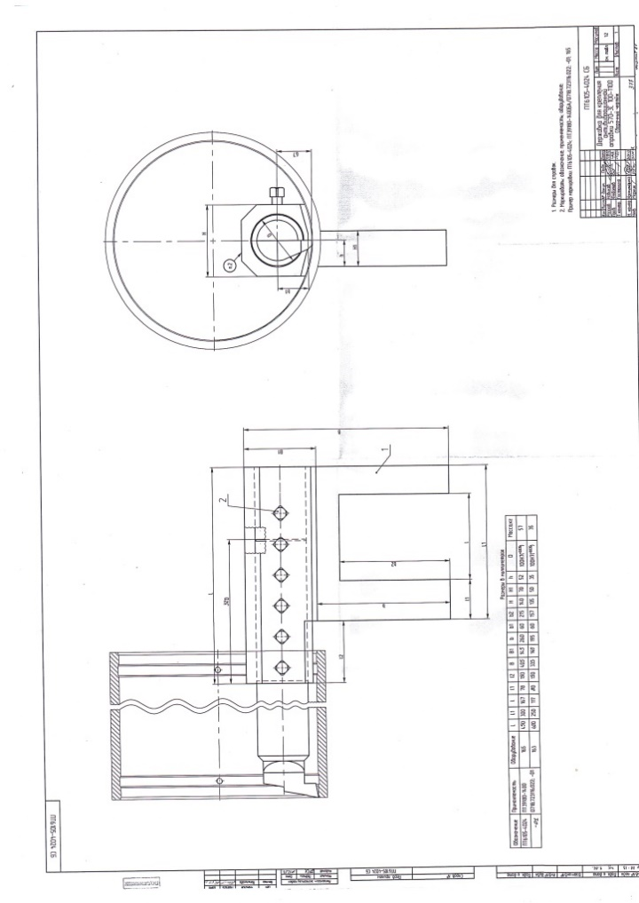
Рисунок 19 – Нестандартный резцедержатель
Помимо этого, предприятие АО «ПТПА» имеет собственные внутризаводские стандарты для изготовления режущих инструментов. Имеет свой собственный каталог-справочник по назначению режимов резания. Эти документы основаны на основе реальных производственных ситуаций, расчетов, что позволяет исключить какие-либо внештатные ситуации.
На предприятии АО «ПТПА» имеются инструкции для каждой службы завода. В этих инструкциях четко расписаны обязанности работников, нормы времени выполнения работ (конструкторской, технологической, расчетной, механической и прочее), нормы и правила оценки заготовок, оборудования и прочее. Такой четкий уструктурированный подход позволяет исключить внештатные ситуации абсолютно во всех сферах деятельности предприятия.
Не мало важным мероприятием является мобильная и грамотно построенная база данных, основанная на базе T-Flex Docs (рисунок 20).
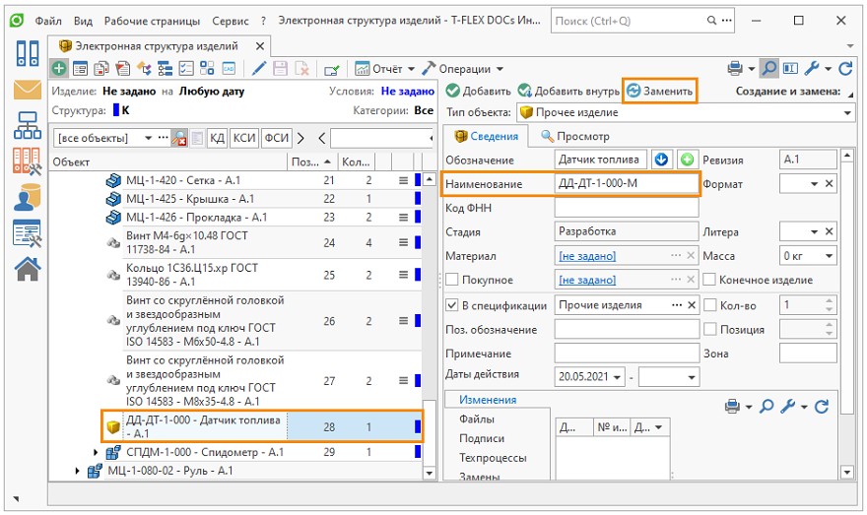
Рисунок 20 – база данных T-Flex Docs
Данная БД позволяет просмотреть все данные изделия: 3Д модели детали. Соответствующий чертеж детали, карты контроля материалов, сварных швов, просмотреть интересующий технологический процесс на изготовления детали, карты эскизов, режимы резания, чертежи заготовок и многое другое. Отличительной особенностью, данной БД является простой интерфейс и базовый принцип управления, доступный для понимания.
На территории АО «ПТПА» также активно ведутся разработки новых типов изделий, в частности: электронные электропривода. На этом участке опытно-конструкторских работ происходит анализ типовых решений и конструкций. Делается обратный реинжиниринг, анализируется и сканируется каждая деталь и ее свойства: геометрия, шероховатости, отклонения и материалы. На основе полученных данных происходит синтез нового решения. На рисунке 21 показан пневмо-гидпро привод, который уже поставлен в серийное производство.
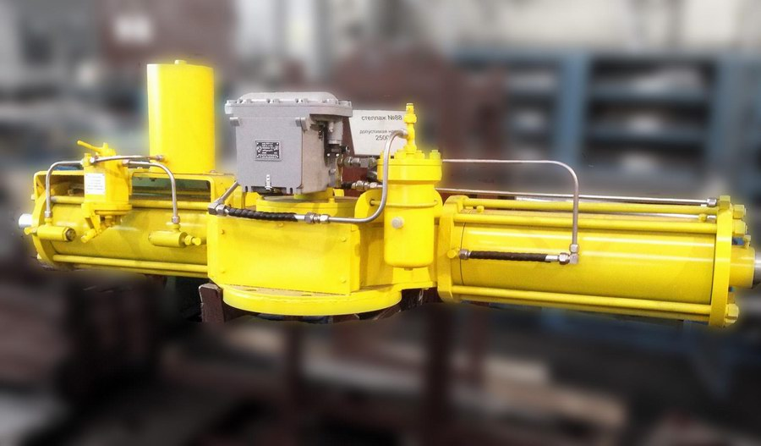
Рисунок 21 – Пневмо-гидропривод производства АО «ПТПА»
На рисунке 22 показана разобранная часть электропривода стороннего производителя, в отношении которого ведутся оптыно-констуркторские работы.
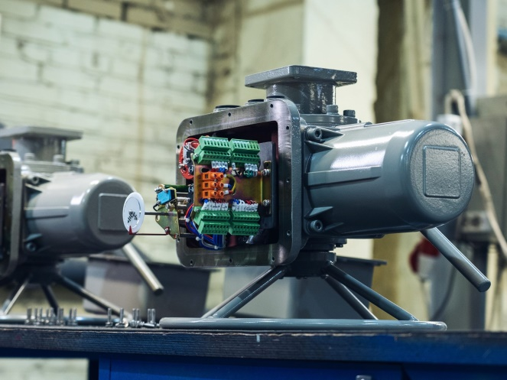
Рисунок 22 – Проведение ОКР на АО «ПТПА»

ПРИЛОЖЕНИЕ А
Чертеж детали и чертеж заготовки

ПРИЛОЖЕНИЕ Б
Документация общего вида шиберной задвижки

ПРИЛОЖЕНИЕ В
Документация станочного приспособления

ПРИЛОЖЕНИЕ Г
Документация участка цеха

ПРИЛОЖЕНИЕ Д
Технологическая документация

* Итоговая оценка выставляется как сумма баллов по пяти критериям оценки

